



**《软件工程》实训报告**

**题目名称：** 图书馆管理系统

**学 院：** 计算机科学技术学院

**专业班级：** 软件16-1班

**姓名学号：** 于佳君（29）

**指导教师：** 车进辉

**2018 年 12月 14 日**

**指导教师评分**

|  |  |  |  |  |
| --- | --- | --- | --- | --- |
| **课程目标** | **目标要求** | **毕业要求** | **分值** | **得分** |
| 3 | 能够使用恰当的工具和技术对软件体系架构和设计模式进行选择，并完成软件设计，并理解选择的局限性。 | 5.2 | 10 |  |
| 5 | 能够将面向对象程序设计、数据库原理、系统分析与设计、人机交互等知识应用到撰写实训报告中，并能够在报告中对所阐述的问题进行清晰的书面表达。 | 10.2 | 20 |  |
| 实训报告总分 | | | |  |

指导教师：

2018年12月 14 日

目 录

第1部分 开发计划 1

1 进度计划 1

1.1 WBS 1

1.2甘特图 2

1.3组织分解OBS 2

1.4职责矩阵 3

2 质量计划 4

2.1质量控制计划 4

2.2质量保证计划 5

3 成本计划 6

3.1 直接成本估算 6

3.2 间接成本估算 6

第2部分 可行性分析报告 8

1 概述 8

1.1编写目的 8

1.2 背景 8

1.3 定义 8

2 技术可行性分析 9

3 经济可行性分析 9

4 社会法律可行性分析 9

5 结论 9

第3部分 需求规格说明书 10

1引言 10

1.1概述 10

1.2背景 10

1.3定义 11

1.4参考资料 11

2任务概述 11

2.1目标 11

2.2用户的特点 11

2.3假定和约束 11

3需求规定 12

3.1对功能的规定 12

3.2补充规定 12

3.3详细需求 12

4运行环境规定 13

4.1设备 13

4.2支持软件 14

4.3接口 14

4.4控制 14

第4部分 架构设计说明书 15

1引言 15

1.1编写目的 15

2总体设计 15

2.1简述 15

2.2架构设计 15

2.3接口设计 17

3子系统设计 18

3.1用户子系统 18

3.2读者用例图 19

5系统数据结构设计 19

5.1物理结构设计 19

6系统出错处理设计 20

6.1出错信息 20

6.2补救措施 20

第5部分 详细设计说明书 21

1绪言及目标 21

2范围 21

3定义及缩写 21

4引用 21

5角色及职责 22

6工具及环境 22

7高层分析 23

7.1顺序图 23

7.2活动图 24

8详细分析 26

8.1实体类的E-R图： 26

9详细设计 27

9.1数据库定义 27

第6部分 总结 30

# 第1部分 开发计划

## 1 进度计划

### 1.1 WBS

图书管理系统

业务建模

需求建模

项目收尾

详细设计

架构设计

需求分析

项目计划

项目启动

可行性分析

立项评审

管理员模块

成立项目小组

读者分类

续借图书

还书

处理

删除预定信息

借书处理

工作分解结构读者WBS图

### 1.2甘特图

|  |  |  |  |  |  |  |  |  |  |  |  |  |
| --- | --- | --- | --- | --- | --- | --- | --- | --- | --- | --- | --- | --- |
| 工作项目 | 工作天数 | 天次 | | | | | | | | | | |
| 1 | 2 | 3 | 4 | 5 | 6 | 7 | 8 | 9 | 10 | 11 |
| 项目启动 | 1 |  | | | | | | | | | | |
| 项目计划 | 1 |
| 需求分析 | 1 |
| 业务建模 | 2 |
| 需求建模 | 2 |
| 系统架构和详细设计 | 3 |
| 项目收尾 | 2 |

|  |  |  |  |
| --- | --- | --- | --- |
| 任务名称 | 工期 | 开始时间 | 完成时间 |
| 项目启动 | 1 个工作日 | 2018年12月5日 | 2018年12月5日 |
| 项目计划 | 1 个工作日 | 2018年12月6日 | 2018年12月6日 |
| 需求分析 | 1 个工作日 | 2018年12月7日 | 2018年12月7日 |
| 业务建模 | 2 个工作日 | 2018年12月8日 | 2018年12月9日 |
| 需求建模 | 2 个工作日 | 2018年12月10日 | 2018年12月11日 |
| 系统架构和详细设计 | 3 个工作日 | 2018年12月12日 | 2018年12月14日 |
| 项目收尾 | 2 个工作日 | 2018年12月14日 | 2018年12月15日 |

工作时间计划甘特图

### 1.3组织分解OBS

项目经理

系统分析师

需求分析师

系统架构师

需求分析

业务建模

建模

架构设计

建模

需求建模

详细设计

建模

系统模型

建模

组织分解结构：OBS

注解：

需求分析师：郭航军

系统分析师：于佳君

系统架构师：高子杭

### 1.4职责矩阵

|  |  |  |  |
| --- | --- | --- | --- |
| 任务\责任人 | 郭航军 | 于佳君 | 高子杭 |
| 项目启动 | F、S | A | A |
| 形成《可行性研究报告》 | S | A | F |
| 项目管理 | F、S | A | A |
| 形成《组织分解结构》OBS | F、S | A | A |
| 形成《工作分解结构WBS》 | F、S | A | A |
| 形成项目的《职责矩阵》 | F、S | A | A |
| 制定时间计划形成《甘特图》 | F、S | A | A |
| 需求分析 | F、S | A | A |
| 业务建模 | S | F | A |
| 制作业务用例 | S | F | A |
| 制作业务用例活动图 | S | F | A |
| 根据交互过程绘制顺序图 | S | F | A |
| 需求建模 | F、S | A | A |
| 按角色进行用例建模 | F、S | A | A |
| 根据用例描述绘制顺序图 | F、S | A | A |
| 描述类并形成分析类图 | F、S | A | A |
| 形成《需求规格说明书》 | F、S | A | A |
| 架构设计 | S | A | F |
| 生成架构包图 | S | A | F |
| 形成架构设计模型 | S | A | F |
| 详细设计 | S | F | A |
| 建立数据库模型结构 | S | F | A |
| 制作详细设计模型 | S | F | A |
| 形成《概要设计说明书》 | S | A | F |
| 形成《详细设计说明书》 | S | F | A |
| 建立组件模型形成组件图 | S | A | F |
| 建立部署模型形成部署图 | S | A | F |
| 形成《项目实训报告》 | F、S | A | A |
| F:负责S:审核A：协助 | | | |

## 2 质量计划

### 2.1质量控制计划

1.流程图：  
 显示系统的各种成分是如何相互关系的，帮助我们预测在何处可能发生

何种质量问题，并由此帮助开发处理他们的办法。  
2.因果分析图（也称鱼刺图）如图所示：

人员

参考资料

设备

质量问题

环境

方法

原因 结果

对于本项目，编制质量计划时采用因果分析图，描述相关的各种原因和子原因如何产生潜在问题或影响，将影响质量问题的“人员、设备、参考资料、方法、环境”等各方面的原因进行细致的分解，方便地在质量计划中制定相应的预防措施。其次，质量计划中还必须确定有效的质量管理体系，明确质量监理人员对项目质量负责和各级质量管理人员的权限。戴明环（又名PDCA循环法）作为有效的管理工具在质量管理中得到广泛的应用，它采用计划——执行——检查——措施的质量环，质量计划中必须将质量环上各环节明确落实到各责任单位，才能保证质量计划的有效实施。

|  |  |  |
| --- | --- | --- |
| 缺陷控制率表： | | |
| 工件 | 检查点 | 缺陷率控制 |
| 需求规格说明书 | 需求审查 | < 50 % |
| 架构设计说明书 | 架构设计审查 | < 70 % |
| 详细设计说明书 | 详细设计审查 | < 80 % |

### 2.2质量保证计划

质量保证的只要活动包括过程评审和产品审计，过程评审和产品审计的目的是确保在项目进展过程中的各个阶段和各个方面采取各项措施来保证和提高提交给用户的产品质量。

每一次过程评审和产品审计都应填写相应的报告或活动记录。

质量审计一览表见表所示:

|  |  |  |  |
| --- | --- | --- | --- |
| 项 | 审计对象 | 审计阶段 | 参照的标准 |
| 1 | 软件项目计划 | 计划结束 | 企业质量体系 |
| 2 | 软件配置管理计划 | 计划结束 | 企业质量体系 |
| 3 | 软件质量保证计划 | 计划结束 | 企业质量体系和项目规划 |
| 4 | 总体设计文档 | 设计结束 | 企业质量体系和项目规划 |
| 5 | 详细设计文档 | 计划结束 | 企业质量体系和项目规划 |
| 6 | 数据库表和编码规范 | 计划结束 | 企业质量体系和项目规划 |
| 7 | 产品代码 | 每个阶段实施结束 | 企业质量体系和项目规划 |
| 8 | 测试报告 | 测试结束 | 企业质量体系和项目规划 |
| 9 | 系统计划 | 设计结束 | 企业质量体系和项目规划 |
| 10 | 用户文档 | 测试结束 | 企业质量体系和项目规划 |

如下表为质量计划标准:

|  |  |  |  |
| --- | --- | --- | --- |
| 项目 | 具体描述 | 计划 | 实际 |
|  | 需求检查 | 5 | 2 |
| 系统总体设计检查 | 2 | 1 |
| 缺陷排除率（缺陷数/KLOC） | 详细设计复核 | 32 | 27 |
| 详细设计检查 | 10 | 7 |
| 代码复核 | 61 | 56 |
| 代码检查 | 20 | 18 |
| 编译 | 21 | 15 |
|  | 单元测试 | 15 | 14 |
| 系统集成 | 5 | 4 |
| 系统测试 | 5 | 5 |

## 3 成本计划

### 3.1 直接成本估算

|  |  |  |  |
| --- | --- | --- | --- |
| 项目开发工作量估算表 单位：人天 | | | |
| 编号 | 任务名称 | 估计值 | 小计 |
| 前台设计： | | | 8 |
| 1 | 系统登陆 | 1 |  |
| 2 | 读者模块 | 2 |  |
| 3 | 图书馆管理员模块 | 3 |  |
| 4 | 系统管理员模块 | 2 |  |
| 后台管理： | | | 6 |
| 5 | 读者信息数据库部分 | 3 |  |
| 6 | 图书信息数据库部分 | 3 |  |

表3

从上图得知项目工作量是14/人天，假设开发人员开发成本参数=500/人天，则内部开发成本=500*14=7000元。管理和质量成本可以根据以往的经验，管理和质量成本约为开发成本的30%，即：7000*30%=2100元。则直接开发成本=开发成本+管理和质量成本=9100元。

### 3.2 间接成本估算

|  |  |  |  |  |  |
| --- | --- | --- | --- | --- | --- |
| 项目名称 | | 图书馆管理系统 | | 项目经理 | 郭航军 |
| 估算小组成员 | | 高子杭，于佳君 | | 估算阶段与日期 | 2018.12.14 |
| 工作分解结构 | | | | | |
| 项目规模 | | | 系统模块 | 新代发模块的规模（代码行、类、文档页数） | 复用或自动生成的组件（代码行、类、文档页数）规模 |
| 模块1 | 10 | 25 |
| 模块2 | 20 | 30 |
| 模块3 | 25 | 20 |
| 模块4 | 15 | 15 |
| 模块总和 | 70 | 90 |
| 工作量估计 | | | | | |
| 项目研发工作量 | | | 估计项目研发的工作量=100 | | |
| 新开发组件的规模 | 难度系数 | 人均生产率 |
| 100 | 5 | 8 |
| 需求开发工作量 | 25 | |
| 系统设计工作量 | 15 | |
| 编程工作量 | 30 | |
| 测试工作量 | 25 | |
| 研发总工作量 | 95 | |
| 项目管理工作量 | | | 估计项目管理的工作量=75 | | |
| 比例系数 | 0.75 | |
| 项目规划工作量 | 16 | |
| 项目监控工作量 | 22 | |
| 需求管理工作量 | 21 | |
| 管理工作量 | 14 | |
| 项目支撑工作量 | | | 估计项目支撑的工作量=30 | | |
| 比例系数 | 0.25 | |
| 配置管理工作量 | 5 | |
| 质量保证工作量 | 5 | |
| 外包与采购工作量 | 4 | |
| 培训管理工作量 | 6 | |
| 支撑总工作量 | 20 | |
| 成本估计 | | | | | |
| 类别 | 细分、说明 | | | | 金额 |
| 人力资源成本 | 27000 | | | | 50000 |

# 第2部分 可行性分析报告

## 1 概述

### 1.1编写目的

为了能高效的，有计划设计图书馆管理系统。本报告的主要作用是确定各个项目模块的设计情况和主要的负责人,供各项目模块的负责人阅读,做到及时协调,按步有序进行项目的开发.减少设计中的不必要损失。

主要具体具体步骤：拟订项目设计计划书，分配项目工作，安排项目进度。

### 1.2 背景

当今时代是飞速发展的信息时代。在各行各业中离不开信息处理，这正是计算机被广泛应用于信息管理系统的环境。计算机的最大好处在于利用它能够进行信息管理。使用计算机进行信息控制，不仅提高了工作效率，而且大大的提高了其安全性。

尤其对于复杂的信息管理，计算机能够充分发挥它的优越性。计算机进行信息管理与信息管理系统的开发密切相关，系统的开发是系统管理的前提。本系统就是为了管理好图书馆信息而设计的。

图书馆作为一种信息资源的集散地，图书和用户借阅资料繁多，包含很多的信息数据的管理，现今，有很多的图书馆都是初步开始使用，甚至尚未使用计算机进行信息管理。根据调查得知，他们以前对信息管理的主要方式是基于文本、表格等纸介质的手工处理，对于图书借阅情况（如借书天数、超过限定借书时间的天数）的统计和核实等往往采用对借书卡的人工检查进行，对借阅者的借阅权限、以及借阅天数等用人工计算、手抄进行。数据信息处理工作量大，容易出错；由于数据繁多，容易丢失，且不易查找。总的来说，缺乏系统，规范的信息管理手段。尽管有的图书馆有计算机，但是尚未用于信息管理，没有发挥它的效力，资源闲置比较突出，这就是管理信息系统的开发的基本环境。

数据处理手工操作，工作量大，出错率高，出错后不易更改。图书馆采取手工方式对图书借阅情况进行人工管理，由于信息比较多，图书借阅信息的管理工作混乱而又复杂；一般借阅情况是记录在借书证上，图书的数目和内容记录在文件中，图书馆的工作人员和管理员也只是当时对它比较清楚，时间一长，如再要进行查询，就得在众多的资料中翻阅、查找了，造成查询费时、费力。如要对很长时间以前的图书进行更改就更加困难了。基于这此问题，我认为有必要建立一个图书管理系统，使图书管理工作规范化，系统化，程序化，避免图书管理的随意性，提高信息处理的速度和准确性，能够及时、准确、有效的查询和修改图书情况。

### 1.3 定义

　　图书管理系统 项目 可行性分析 方案 效益

## 2 技术可行性分析

系统的总体架构将采用三层架构模型（表示层、业务层、数据层），即系统至少分为三个大的模块，一个模块负责界面设计，一个模块负责业务计算，另一个模块负责数据库的访问。

三层架构基于经典的体系模式MVC（Model、View、Controller）模式，该模式已成为当今设计交互式应用程序的一个标准，可以直接借鉴。

## 3 经济可行性分析

图书馆在学校或大型公众场存在，其经济成分比重相对比较适中，主要是支出的费用：其中包括基本建设费、软件开发费用、管理和维护费、人员工资和培训费等。在一个图书馆中实行统一操作，资源共享，前期的资金投入主要集中于购置图书上。建立图书信息库，收集各方面的图书信息，提高图书管理的计划性和预见性。开发完成运行后，为使用者带来便利，为系统的进一步推广创造了条件，经济收益将远超过投资。

## 4 社会法律可行性分析

学校中要有良好的管理体系，管理业务标准化;需要组建一个管理应用队伍，需要体现出团队的精神，需对管理人员进行培训。

用户单位现有符合国家管理行政，业务完全不变。其他机构可以参考系统提示的要求做一定调整，该操作简单，使用人员能基本操作计算机基本操作即可。

## 5 结论

根据以上分析可知，开发该图书馆管理信息系统不仅有巨大的经济效益，而且有更大的社会效益，从而使该系统开发具有价值，也节省了大量资源，但是时间有限，该管理系统考虑不太健全，我们会在这方面加强学习和改进。所以,我们认为开发此系统的条件已经具备,可以开始进行开发。

# 第3部分 需求规格说明书

## 1引言

### 1.1概述

一直以来人们使用传统的人工方式管理图书馆的日常工作，对于图书馆的借书和还书过程，想必大家都已很熟悉。在计算机尚未在图书馆广泛使用之前，借书和还书过程主要依靠手工。一个最典型的手工处理还书过程就是：读者将要借的书和借阅证交给工作人员，工作人员将每本书上附带的描述书的信息的卡片和读者的借阅证放在一个小格栏里，并在借阅证和每本书贴的借阅条上填写借阅信息。这样借书过程就完成了。还书时，读者将要还的书交给工作人员，工作人员根据图书信息找到相应的书卡和借阅证，并填好相应的还书信息，这样还书过程就完成了。

　　以上所描述的手工过程的不足之处显而易见，首先处理借书、还书业务流程的效率很低，其次处理能力比较低，一段时间内，所能服务的读者人数是有限的。利用计算机来处理这些流程无疑会极大程度地提高效率和处理能力。我们将会看到排队等候借书、还书的队伍不再那么长，工作人员出错的概率也小了，读者可以花更多的时间在选择书和看书上。

　　为方便对图书馆书籍、读者资料、借还书等进行高效的管理，特编写该程序以提高图书馆的管理效率。使用该程序之后，工作人员可以查询某位读者、某种图书的借阅情况，还可以对当前图书借阅情况进行一些统计，给出统计表格，以便全面掌握图书的流通情况。

　　图书管理系统是一种基于集中统一规划的数据库数据管理新模式。在对图书、读者的管理，其实是对图书、读者数据的管理。本系统的建成无疑会为管理者对图书管理系统提供极大的帮助。

### 1.2背景

实现天津大学图书馆书籍数据库管理系统，要求系统具有如下功能：

1. 图书分类管理（可能涉及多级分类）；

2. 图书入库管理；

3. 图书网上查询；

4. 借书、还书管理；

5. 读者管理（读者分为不同类型读者：本科生、研究生、老师等，不同读者可

以借阅的书籍数量不同，不同读者可以借阅时间也不同）；

6. 读者可以在网上查询自己当前借了哪些书，这些书的归还日期；

　开发者： 郭航军、高子杭、于佳君

　　用户：读者、图书馆管理人员、系统维护人员

### 1.3定义

本次作业设计题目：“图书管理系统”主要目的是利用数据库软件编制一个管理软件，用以实现图书、读者以及日常工作等多项管理。同时对整个系统的分析、设计过程给出一个完整论证。

### 1.4参考资料

1．《UML系统建模与分析设计课程设计》刁成嘉主编，机械工业出版社，出版日期：2008年

2.《UML系统建模与分析设计》，刁成嘉主编，机械工业出版社，出版日期：2007年

3.《基于UML可视化设计实验教程》，衣杨等，中山大学出版社，出版日期：2006年

## 2任务概述

### 2.1目标

1.解决问题：随着办公自动化水平的不断提高，现在图书馆管理图书信息也逐步从手工转到计算机自动化信息处理阶段。设计一个功能完整、操作简便、界面友好的图书管理系统已经是势在必行的了。

2.开发目的：提高图书管理工作的效率，减少相关人员的工作量，使学校的图书管理工作真正做到科学、合理的规划，系统、高效的实施。

### 2.2用户的特点

本系统的最终用户是面向管理员（图书馆管理员和其他管理人员）和读者（老师和学生），他们都具有一定的计算机基础知识和操作计算机的能力，是经常性用户。

　　系统维护人员是计算机专业人员，熟悉操作系统和数据库，是间隔性用户。

### 2.3假定和约束

1.经费限制：8万以内

　　2.时间限制：3个月

## 3需求规定

### 3.1对功能的规定

**3.1.1图书馆管理员需求**

（1）基本业务功能：支持读者借书、还书、续借、预定、罚款等业务，并能实时更新数据库中各项记录；

（2）信息查询功能：对图书信息、借阅信息的搜索查询；

（3）与外部系统交互功能：读者缴纳罚款时，可采用校园卡转账方式进行支付；

### 3.2补充规定

在图书管理系统中，管理员为每个读者建立一个账户，账户内存储读者个人的详细信息，读者可以凭借学生卡号在图书馆进行借书的借、还、续借、查询、预定等操作，不同类别的读者在借书数量、还书期限以及可续借的次数上有所不同。

　　借阅图书时，由管理员录入借书卡号，系统首先验证该卡号的有效性，若无效，则提示无效的原因；若有效，则显示卡号、姓名等信息，本次实际借书的数量不能超出可再借数量的值。完成借书操作的同时要修改相应图书信息状态、读者信息中的已借数量，在借阅信息中添加相应的记录。

归还图书时，由管理员录入借书卡号和待还书籍的编号，显示相应卡号、书名等信息，并自动计算是否超期以及超期的罚款金额；若图书有损坏，由管理员根据实际情况从系统中选择相应的损坏等级，系统自动计算赔偿金额。完成归还操作的同时，修改相应图书信息状态，读者信息中的已借数量，在借阅信息中添加相应的记录。

图书管理员不定期的对图书信息进行添加、修改和删除操作，在图书尚未归还的情况下不能对书籍信息进行删除。也可以对读者信息进行相应操作，同样在读者还有为归还的图书的情况下不能进行删除操作。

### 3.3详细需求

**3.3.1术语表**

（1）名词术语：

图书，借阅者，借阅者类型，学生，老师，借阅者借阅信息，借阅是否超时进行罚款；

（2）动词术语：

借书，还书，续借，预定，罚款，身份认证，更新数据库；

**3.3.2领域类图**

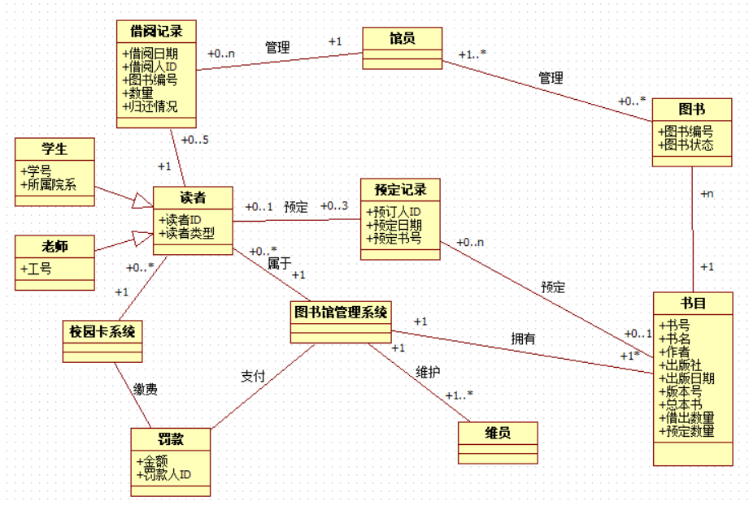

## 4运行环境规定

### 4.1设备

**4.1.1软件环境**

操作系统：Windows XP及以上

开发软件：Microsoft Visual Studio 2010

数据库：Microsoft SQL Server 2008

**4.1.2硬件环境**

处理器：Intel Pentium 4 3.06GX或更高

内存：256M

硬盘空间：40GB

显卡：SVGA显示适配器

### 4.2支持软件

JDK：1.5版本及以上

### 4.3接口

(1)用户界面。本系统的用户界面分为应用程序和网络程序两个部分。

(2)硬件接口。无。

(3)软件接口。软件输出的数据格式是txt，访问的数据库是oracle。

(4)通信接口。本系统的通信接口由tomcat 提供。

### 4.4控制

(1)服务器模块可以24 小时无人运行。

(2)平均故障间隔时间是每月1 次。

(3)平均修复时间是3 小时。

(4)双服务器备份保证数据完整。

# 第4部分 架构设计说明书

## 1引言

### 1.1编写目的

此概要设计说明书是为了说明整个系统的体系架构，以及需求用例的各个功能点在架构中的体现，为系统的详细设计人员进行详细设计时的输入参考文档。

## 2总体设计

### 2.1简述

系统采用流行的B/S结构模式。系统的分析设计采用面向对象的技术，应用UML等工具进行辅助设计。

### 2.2架构设计

**2.2.1系统物理架构图**

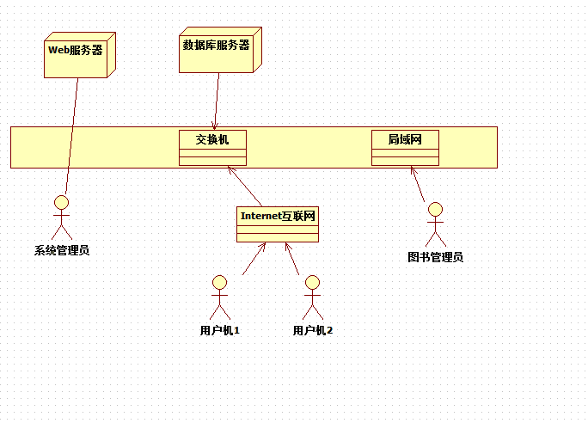

**2.2.2顶层系统包图**

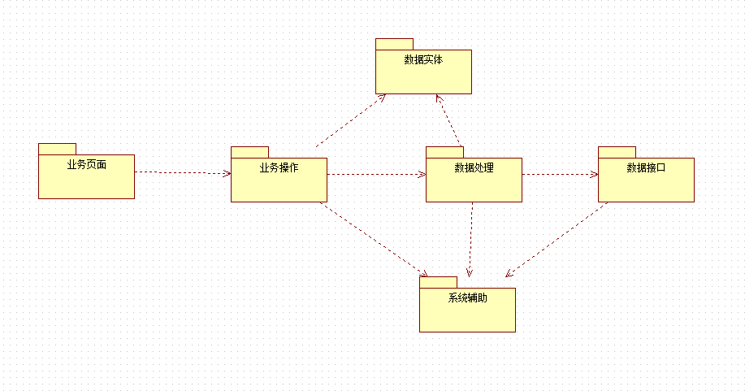

**2.2.3子系统关系图**

图书管理系统

读者子系统

系统管理员子系统

图书馆管理员子系统

**2.2.4部署图**

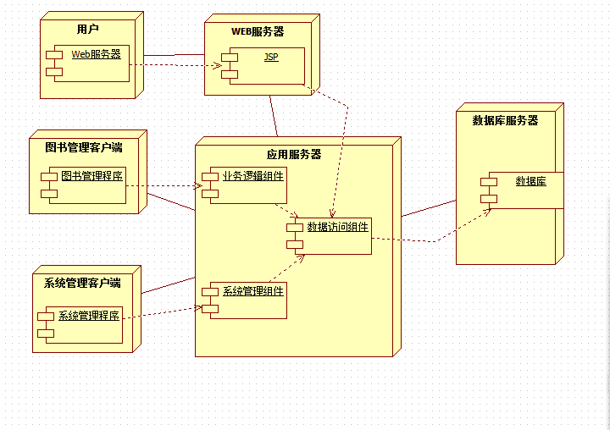

**2.2.4组件图**

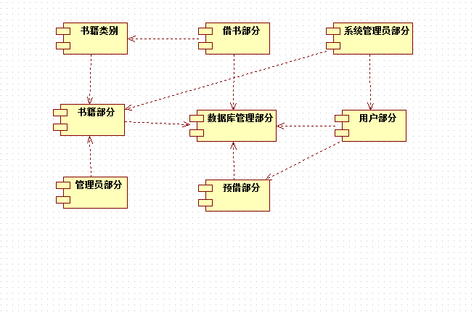

### 2.3接口设计

**2.3.1用户接口**

|  |  |
| --- | --- |
| 向用户提供命令 | 软件回答信息 |
| 检索书目 | 匹配检索关键字的书目信息 |
| 修改用户资料 | 修改后新的用户资料 |
| 借阅图书 | 借阅成功的图书信息 |
| 归还图书 | 归还成功的图书信息 |

**2.3.2外部接口设计**

|  |  |  |
| --- | --- | --- |
|  | 接口 | 传递信息 |
| 硬件接口 | 与打印机接口 | 图书信息，用户信息，借阅信息 |
| 与读条码机接口 | 图书ISBN，借阅号 |
| 软件接口 | 与数据库接口 | 图书信息，用户信息，借阅信息 |

**2.3.3内部接口设计**

|  |  |  |
| --- | --- | --- |
| 接口 | | 传递信息 |
| 维护图书资料 | 添加图书 | 图书信息（书名，ISBN，定价，出版社，数量，是否可借） |
| 维护图书资料 | 修改图书信息 | 图书信息（书名，ISBN，定价，出版社，数量，是否可借） |
| 维护图书资料 | 删除图书信息 | 图书信息（书名，ISBN，定价，出版社，数量，是否可借） |
| 维护用户资料 | 添加新用户 | 用户信息（ID，姓名，年龄，性别，开户时间，） |
| 维护用户资料 | 修改用户资料 | 用户信息（ID，姓名，年龄，性别，开户时间，） |
| 维护用户资料 | 删除用户资料 | 用户信息（ID，姓名，年龄，性别，开户时间，） |
| 用户主模块 | 更新用户资料 | 用户信息（ID，姓名，年龄，性别，开户时间，） |
| 用户主模块 | 借阅图书 | 借阅信息（ID，ISBN，数量，借出日期） |
| 用户主模块 | 归还图书 | 借阅信息（ID，ISBN，数量，借出日期） |

## 3子系统设计

### 3.1用户子系统

图书馆管理员子系统

读者分类

删除预定图书信息

用户信息库

图书归还

图书借还

### 3.2读者用例图

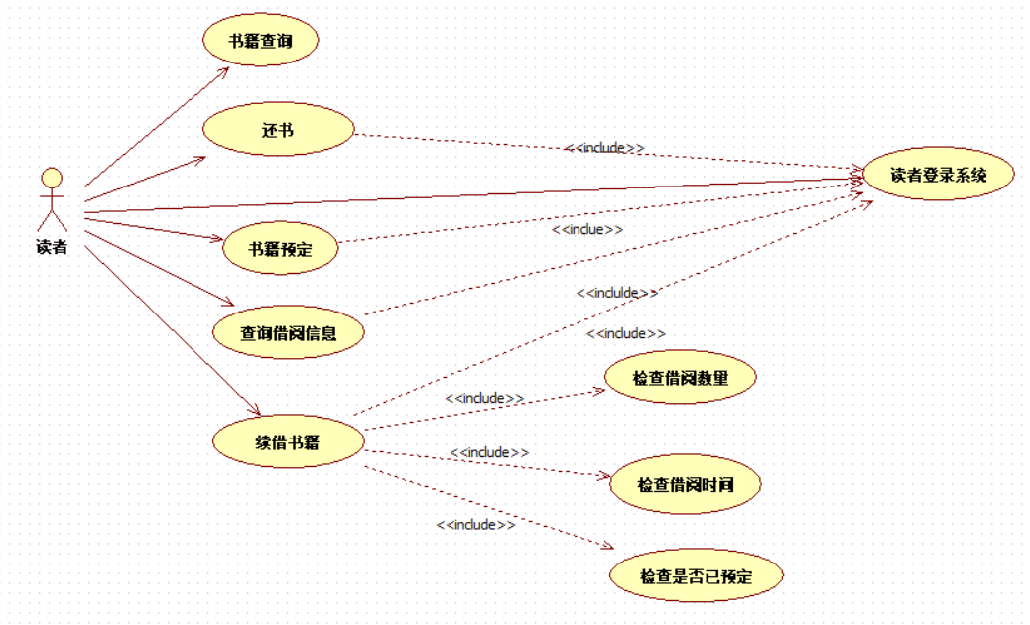

## 5系统数据结构设计

### 5.1物理结构设计

采用线性表结构

|  |  |  |  |  |
| --- | --- | --- | --- | --- |
| 数据结构 | 数据项 | 类型 | 长度 | 是否主键 |
| 图书基本信息 | ISBN | CHAR | 20 | 是 |
| 书名 | CHAR | 20 | 否 |
| 定价 | FLOAT | 6 | 否 |
| 出版社 | CHAR | 20 | 否 |
| 数量 | INT | 4 | 否 |
| 是否可借 | BOOL | 1 | 否 |
| 用户信息 | ID | CHAR | 10 | 是 |
| 姓名 | CHAR | 8 | 否 |
| 年龄 | INT | 2 | 否 |
| 性别 | CHAR | 4 | 否 |
| 开户时间 | DATA |  | 否 |
| 余额 | MONEY |  | 否 |
| 累计金额 | MONEY | 8 | 否 |
| 是否VIP | BOOL | 1 | 否 |
| 借阅信息 | ID | CHAR | 10 | 是 |
| ISBN | CHAR | 20 | 否 |
| 数量 | INT | 2 | 否 |
| 借出日期 | DATA |  | 否 |
| 押金 | MONEY |  | 否 |

## 6系统出错处理设计

### 6.1出错信息

输入用户名不存在：说明数据库没无此用户名，需开户。

密码错误：说明用户名和密码不匹配。弹出警告信息后需重新输入密码，一天内输入十次错误密码，将对此帐户进行冻结，需持身份证解冻。

由于管理员没有及时保存数据造成的数据丢失：可通过数据还原，还原成最近的数据备份。

### 6.2补救措施

故障出现后可能需要采取的变通措施，包括：

1. 后备技术说明准备采用的后备技术，当原始系统数据万一丢失时启用的副本的建立和启动的技术，例如周期性地把磁盘信息记录到磁带上去就是对于磁盘媒体的一种后备技术；
2. 降效技术说明准备采用的后备技术，使用另一个效率稍低的系统或方法来求得所需结果的某些部分，例如一个自动系统的降效技术可以是手工操作和数据的人工记录；
3. 恢复及再启动技术说明将使用的恢复再启动技术，使软件从故障点恢复执行或使软件从头开始重新运行的方法。

# 第5部分 详细设计说明书

## 1绪言及目标

图书馆管理系统是典型的信息管理系统，其开发主要包括后台数据库的建立和维护以及前端的应用程序的开发两个方面。对于前者要求建立数据的一致性和完整性，对于后者则要求应用程序功能的完备，易用等的特点。

项目名称：图书馆管理系统

项目开发者：软件16-1小组

软件的详细设计阶段是给出软件模块的内部过程描述即是模块内部的算法设计。

本文档为“图书馆管理系统详细设计说明书”，主要用于为实现系统的功能而进行的系统详细设计说明，详细描述了系统各软件组成模块的实现流程、功能、接口、编译、测试要点等内容，便于对系统的编码进行指导和约束。

本说明书的预期读者为担任本系统设计人员、软件开发人员的本小组成员。

## 2范围

本文档用于软件设计阶段的详细设计，该详细设计的范围是：系统各组成部分的构成、每个软件模块（或类）的属性、方法、事件，各软件模块的外部接口说明，数据用户界面设计等内容。

## 3定义及缩写

|  |  |
| --- | --- |
| **缩写** | **定义** |
| CMDB | 配置管理数据库 |
| SSD | 系统顺序图 |

## 4引用

|  |  |
| --- | --- |
| **文档名** | **文档标题** |
| 软件工程；齐治昌等，高等教育出版社 | 工程相关以及UML资料 |
| 图书馆管理系统概要设计 | 概要设计说明书 |
| D0903_0102_需求规格说明书_a.0.0.4 | 项目需求规格说明书 |

## 5角色及职责

|  |  |  |  |
| --- | --- | --- | --- |
| **序号** | **姓名** | **角色** | **职责** |
| 1 | 郭航军 | 组长 | 负责项目过程的监控和管理，同时负责此项目的用户所实现功能的分析与实现。 |
| 2 | 高子杭 | 组员 | 负责项目的系统管理员所实现的功能的分析与实现。 |
| 3 | 于佳君 | 组员 | 负责项目的图书馆管理员所实现的功能的分析与实现。 |

## 6工具及环境

使用StarUML进行项目系统分析与设计，并使用Project对人员的工作进行分工与项目进度的跟进。

## 7高层分析

### 7.1顺序图

**7.1.1修改图书信息顺序图**

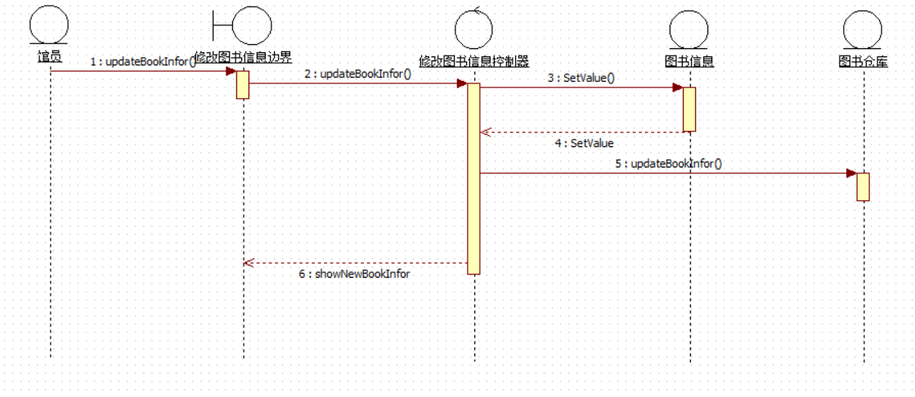

1. updateBookInfor:修改图书信息
2. Setvalue:设定图书信息的值
3. ShowNewBookInfor返回修改后的图书信息
4. -------虚线箭头：代表返回消息

**7.1.2缴纳罚款顺序图**

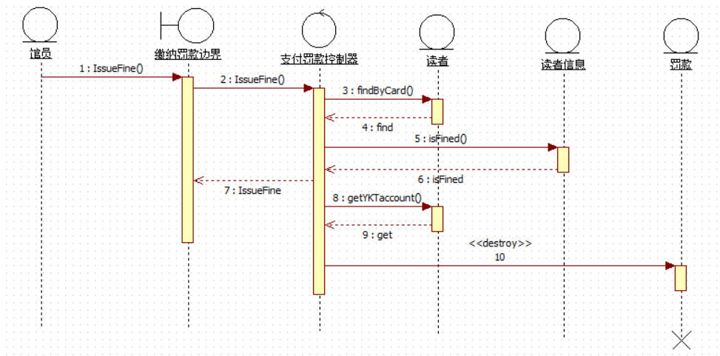

1. IssueFine:处理问题的罚款
2. findByCard:通过card查找是否存在此读者
3. Find:返回查找后的信息
4. isFined:查找读者是否符合罚款
5. getYKTaccount获得此读者需罚款金额

### 7.2活动图

**7.2.1还书活动图**

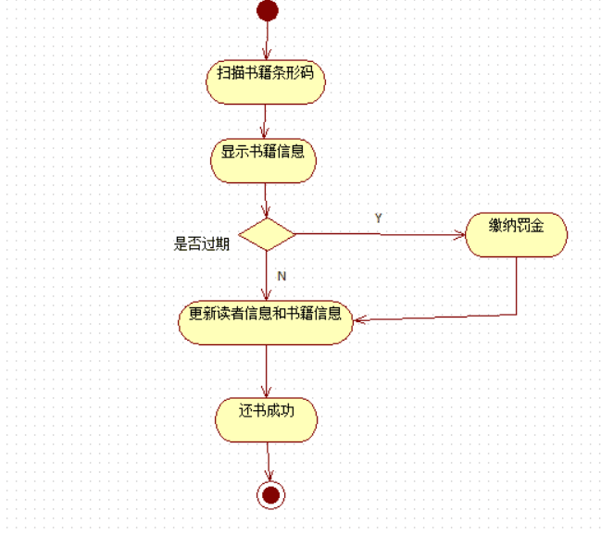

**7.2.2借书活动图**



**7.2.3预定图书活动图**



## 8详细分析

### 8.1实体类的E-R图：

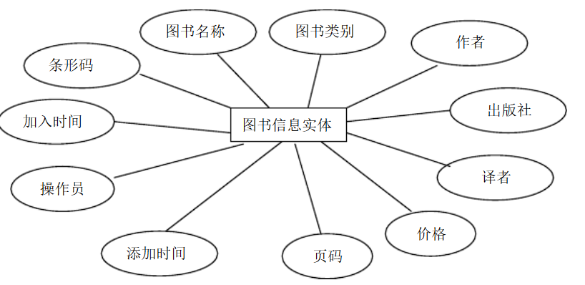

图书信息属性图

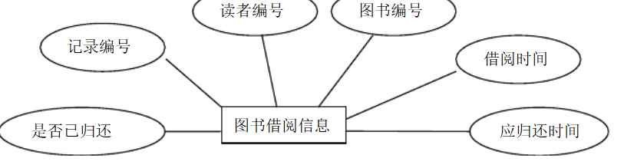

图书借阅实体属性图

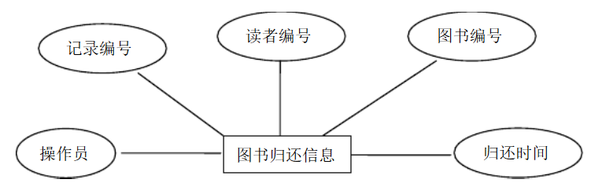

图书归还实体属性图

## 9详细设计

### 9.1数据库定义

数据库(Database)是按照数据结构来组织、存储和管理数据的仓库，它使得数据管理不再仅仅是存储和管理数据，而转变成用户所需要的各种数据管理的方式。数据库设计(Database

Design)是指对于一个给定的应用环境，构造最优的数据库模式，建立数据库及其应用系统，使之能够有效地存储数据，满足各种用户的应用需求。

9.1.1持久类到RDB的映射

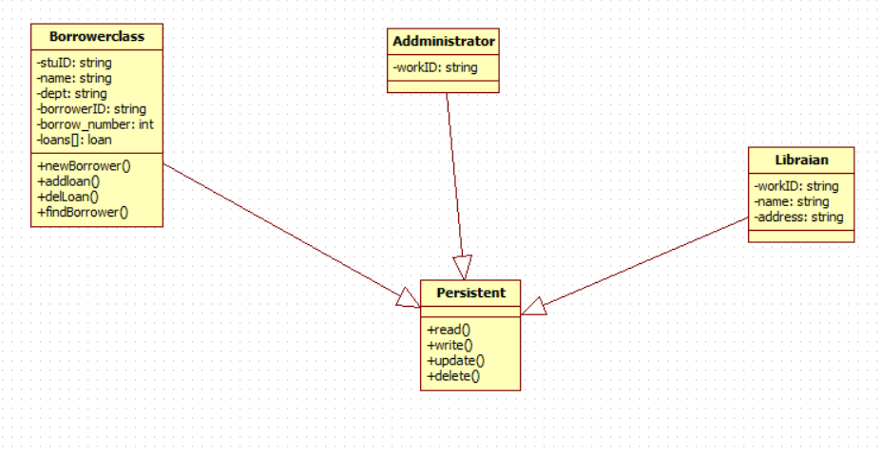

类图说明：

1. persistent 类是所有类的父类，方法有 read （从数据库中读取对象的属性）、 write （将对象的属性保存到数据库中）

以及 update （更新数据库中保存的对象的属性） ,delete （删除数据库保存的对象属

2. Borrowerclass 类是借阅者类， 除了继承父类的属性和方法，还包括 stuID （学号）、 name （姓名）、 dept （部门）、 borrowerID

（借阅证号）、 borrow_number （可借书籍总数）、和 loans （借阅记录）等属性。

1. Librarian 类是图书管理员类，除了继承父类的属性和方法，还包括 workID( 工作账号 ) ， name （姓名）以及 address（地址）。
2. Addministrartor识别管理类。

**9.1.****2数据库数据表设计**

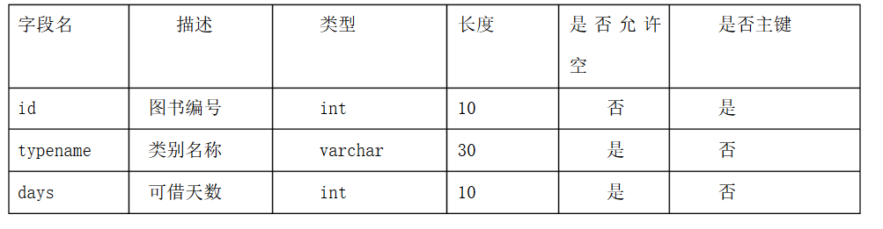

图书类别信息表

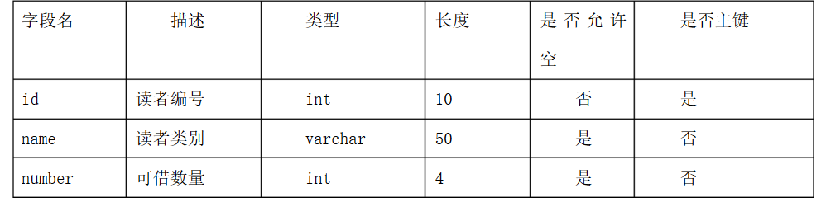

读者类别信息表

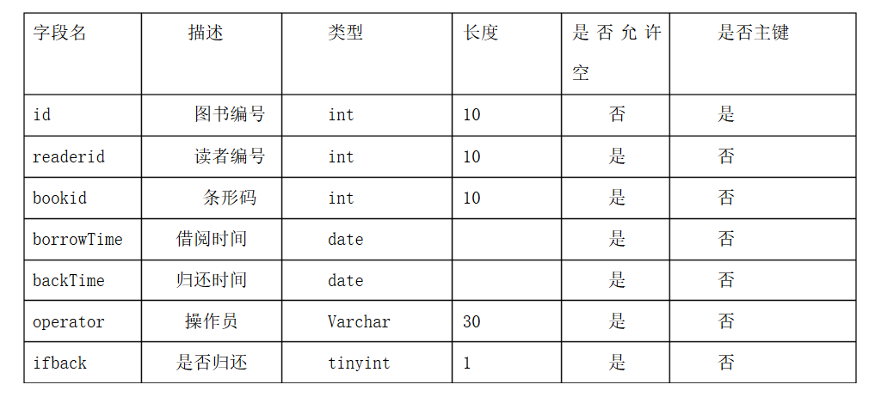

图书借阅信息表

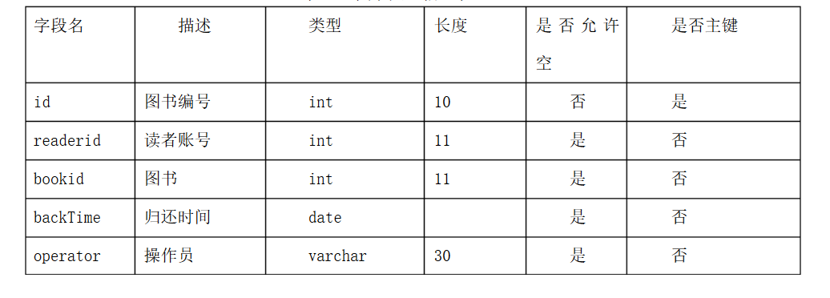

图书归还信息表

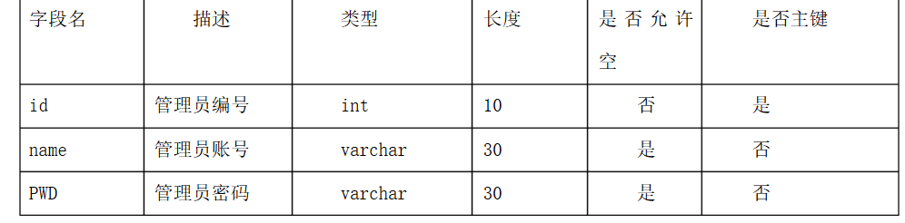

管理员信息表

# 第6部分 总结

通过本次实训，我们加深了对软件开发流程的深入理解。这是第一次严格的按照软件工程开发的标准开发项目。在实训过程中，我们认真编写软件开发文档和程序代码。代码编写完后，再认真测试，检查系统的不足之处。由于之前开发系统都没有编写软件开发文档的习惯，因此，在编写软件开发文档的过程中遇到了一些问题，但是我们都通过查阅资料等途径解决了。

通过本次实训，我们深刻体会到软件工程文档编写的重要性，软件工程文档是指导我们进行项目开发的指挥棒。编写好一份高效可行的软件工程文档对软件开发非常重要。还有对系统的需求分析非常重要，需求的变成直接影响项目的开发进度。这次实训首先对系统的需求理解不透彻，走了一点弯路，浪费了一些时间。在以后的软件开发过程中我们会尽量吸取本次课程设计的经验教训，提高项目开发效率。最后，通过这次开发，我们不仅增长了知识，还增进了组员之间的友谊，收获颇丰。